BÀI 23: THỰC HÀNH XÂY DỰNG KHÓA LƯỠNG PHÂN
1. Chuẩn bị:
- Sơ đồ khóa lưỡng phân bảy bộ côn trùng.
- Bộ ảnh đại diện bảy bộ côn trùng.
- Bộ ảnh đại diện năm giới sinh vật.

2. Cách tiến hành
Tìm hiểu sơ đồ khóa lưỡng phân bảy bộ côn trùng
Các đặc điểm phân loại bảy bộ côn trùng là: đặc điểm cánh, số lượng cánh; đặc điểm bụng và miệng.
Tên các bộ côn trùng từ a đến h: Bộ Không cánh, Bộ Cánh nửa, Bộ Hai cánh, Bộ Cánh cứng, Bộ Cánh vảy, Bộ Cánh mạng, Bộ Cánh màng.
Thực hành xây dựng khóa lưỡng phân
Bước 1: Xác định đặc điểm đặc trưng của mỗi đại diện sinh vật trong năm giới.
Bước 2: Dựa vào một đôi đặc điểm đối lập phân chia sinh vật thành hai nhóm.
Bước 3: Tiếp phân chia các nhóm trên thành hai cho đến khi mỗi nhóm chỉ còn một sinh vật.
Bước 4: Vẽ sơ đồ khóa lưỡng phân.
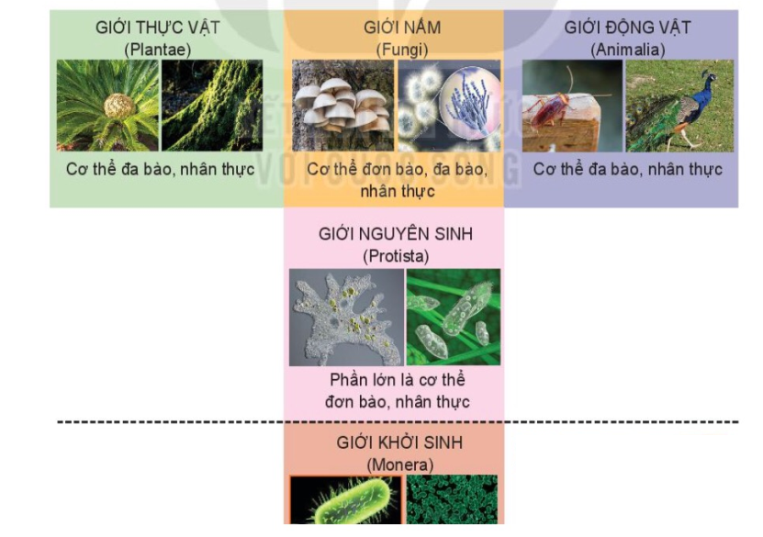
- Bài thảo luận nhóm: Căn cứ bộ ảnh đại diện 5 giới sinh vật, xây dựng khóa lưỡng phân 5 giới sinh vật.

